1. Раскрась только те предметы, названия которых начинаются на звук М или МЬ. 2. Раскрась букву М синим цветом. 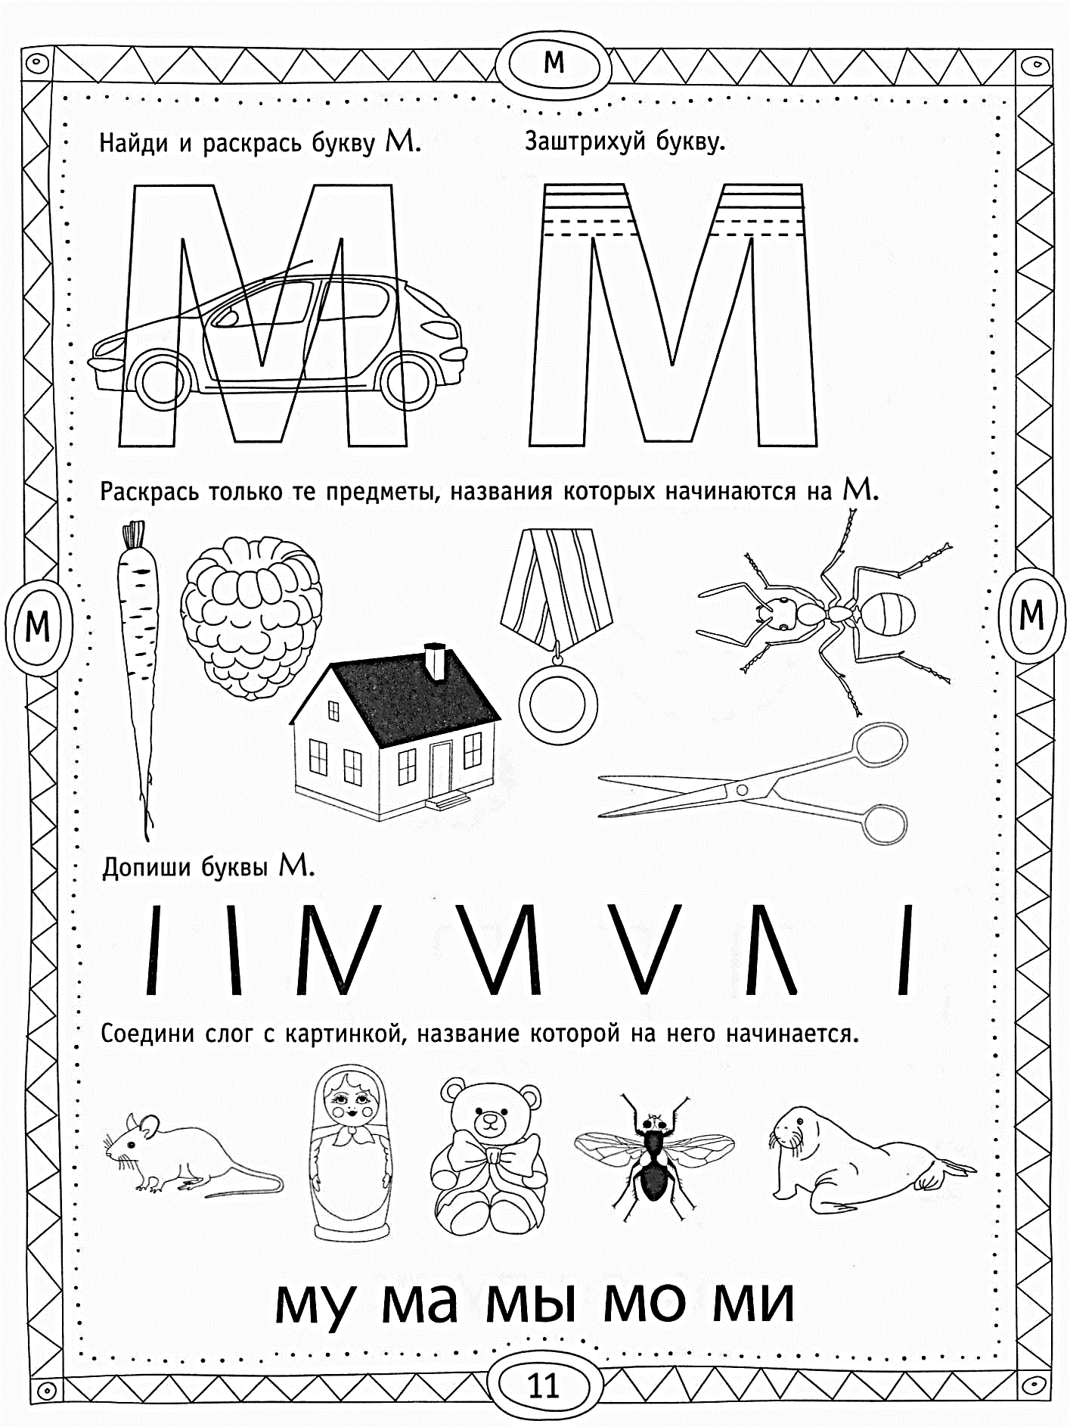 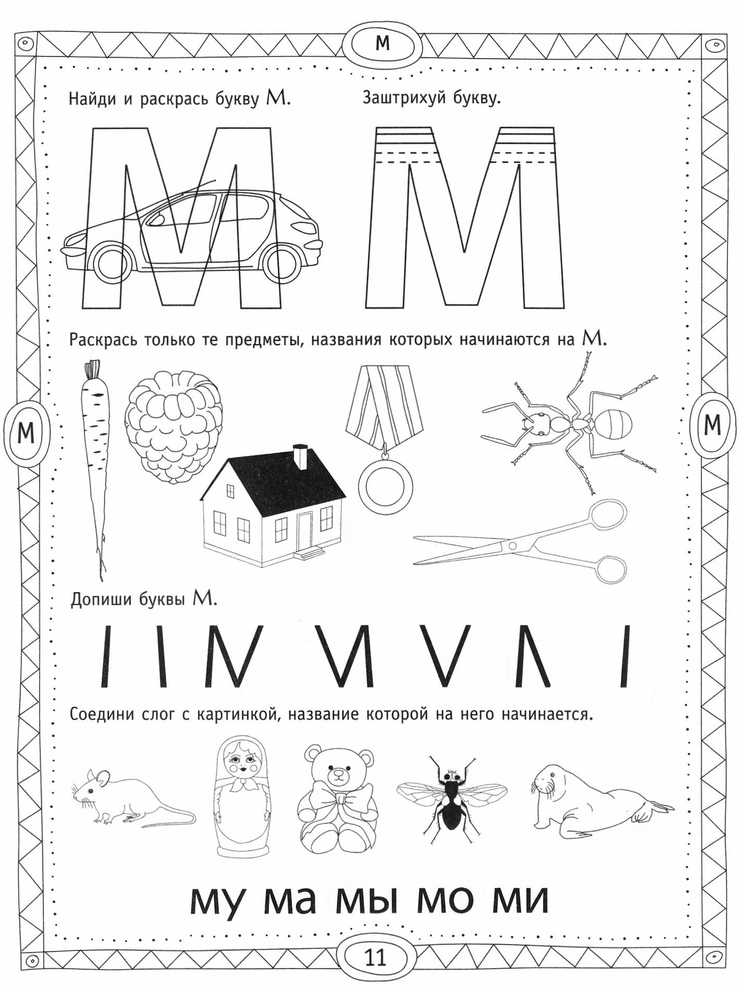
3. Определи место звука М в словах. На верхней полоске напиши букву М, а внизу символ твёрдого согласного звука – синий квадрат.
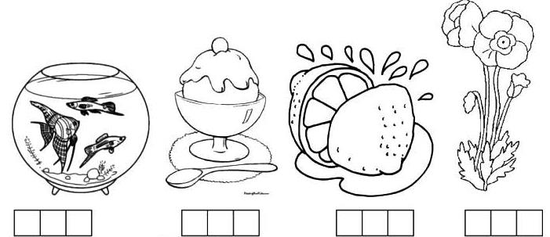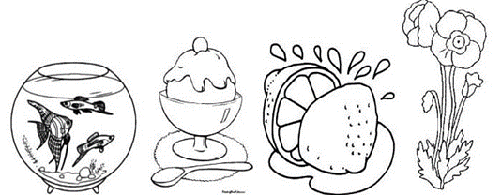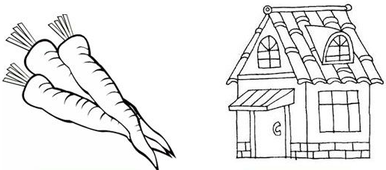
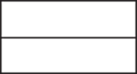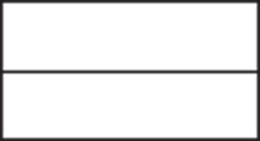
4. Соедини между собой картинки, названия которых начинаются с одинакового
слога (МА, МО, МУ). Например, МАшина-МАк.
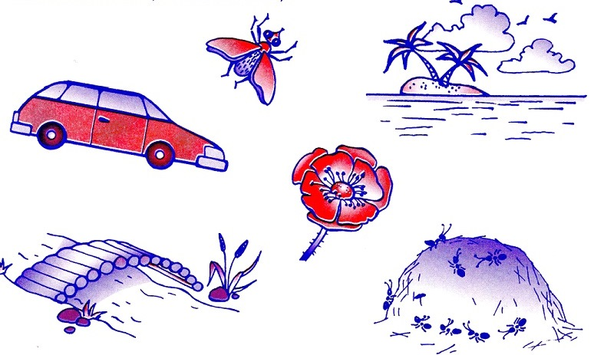
5. Допиши элементы буквы «М»
6. Найди, раскрась и обведи в кружок все буквы «М».

7.Найди цифру 4 на числовом ряду. Какое число предыдущее? 8. Раскрась все участки с цифрой 4.
Какое число последующее? Раскрась 4 кружочка, напиши цифру 4.
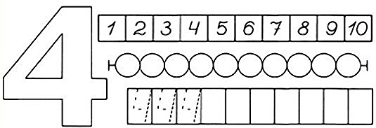
9. Напиши в вагончиках пропущенные числа.
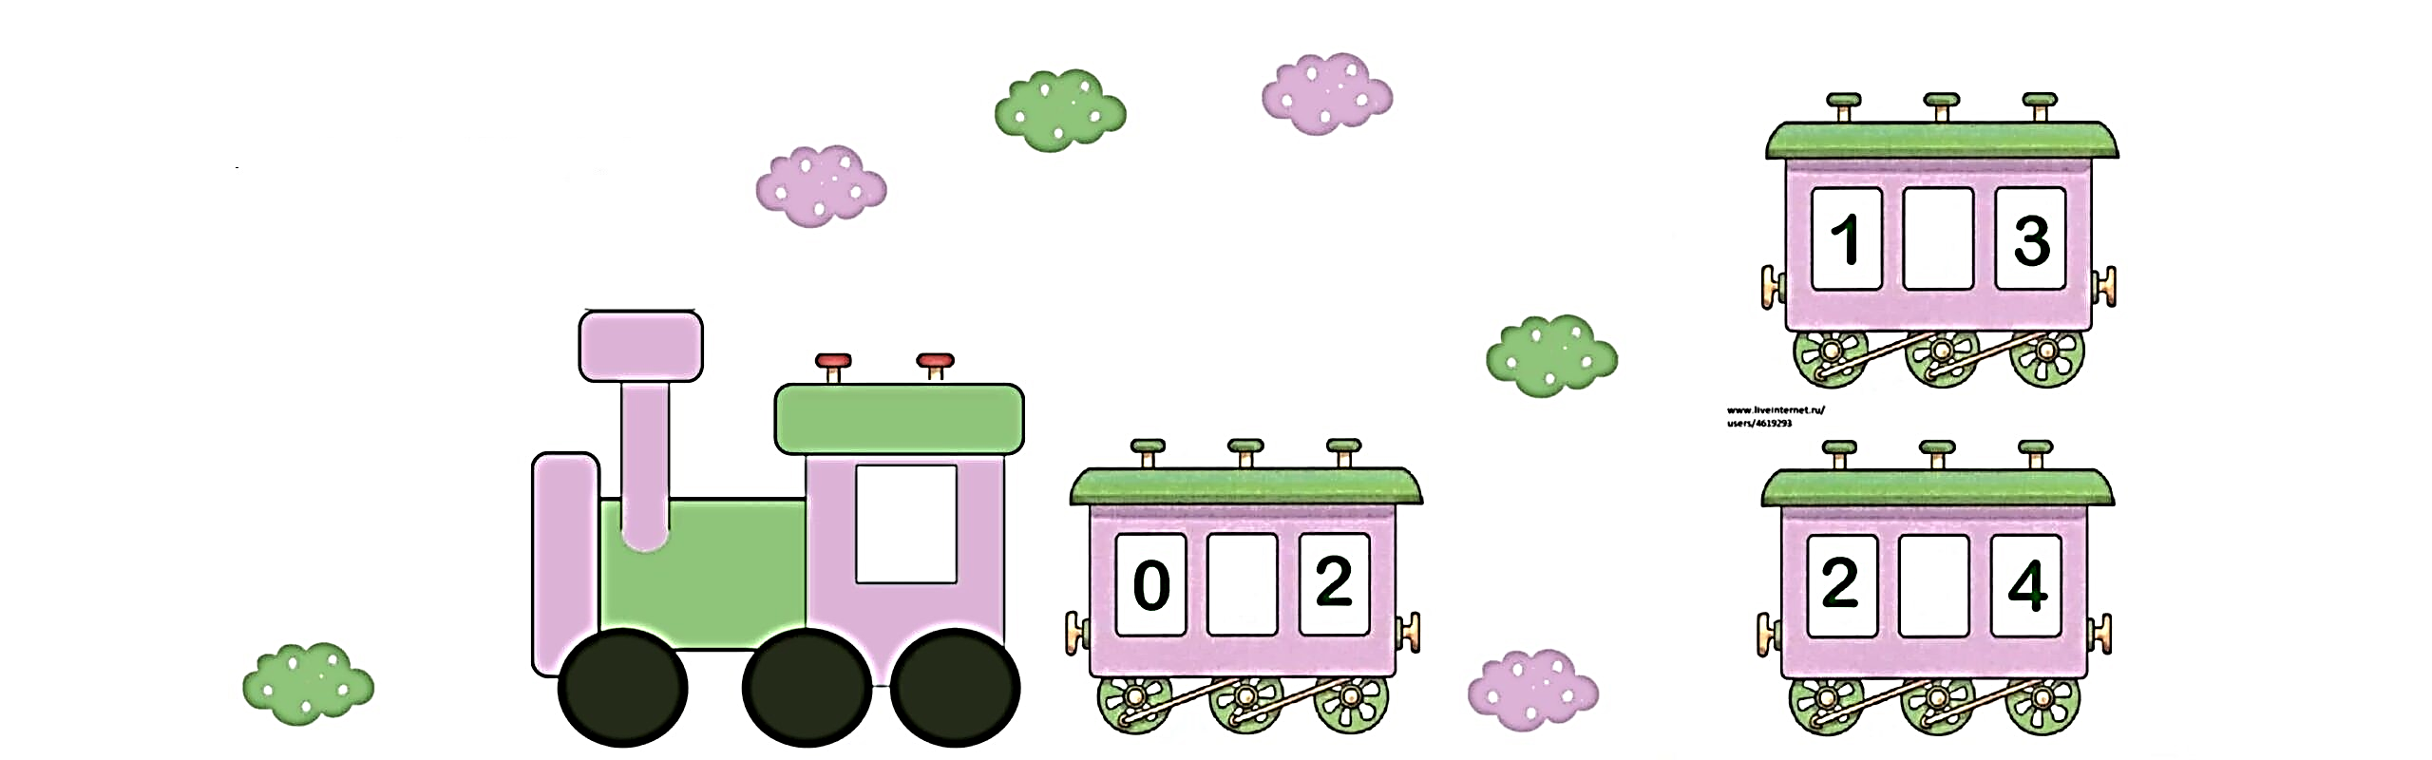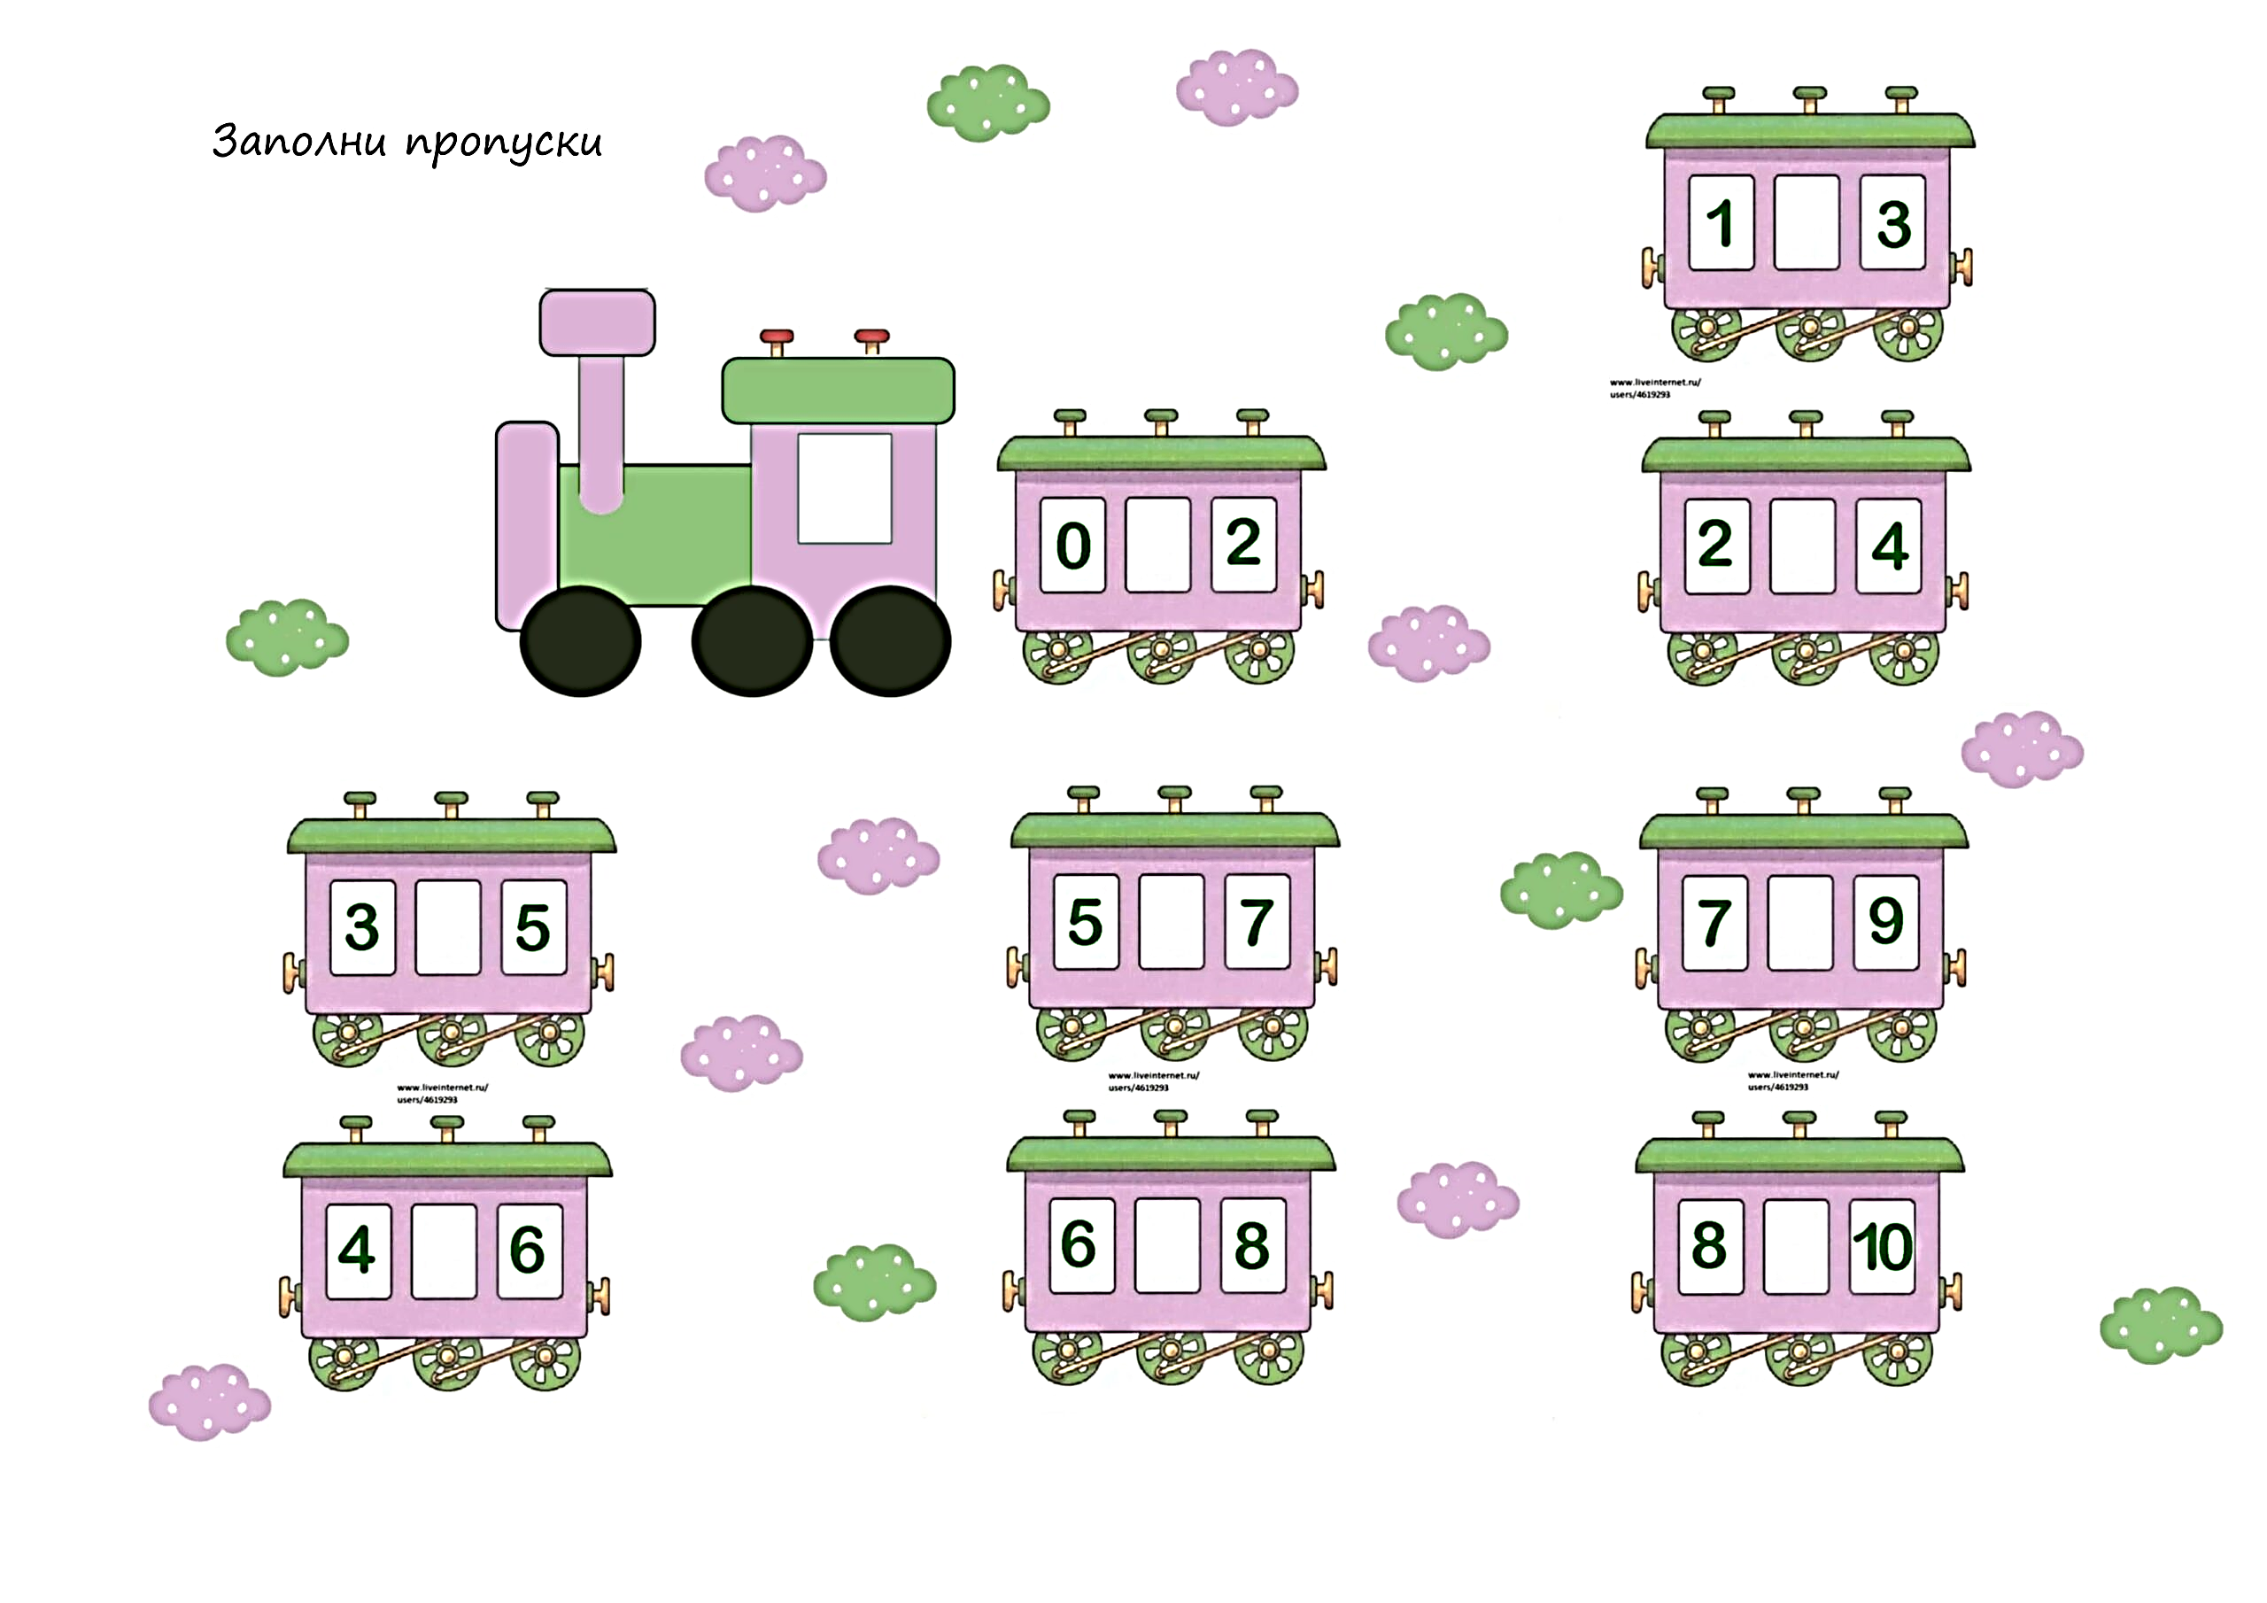
10.Пройди по лабиринту и узнаешь, какой фрукт у мальчика. 11. Помоги роботам встретиться. Иди по цифре 4.
12. Посчитай предметы. Нарисуй столько кружочков, сколько предметов. 13. Засели домик числами так, чтобы на
На каждой картинке зачеркни лишний предмет. каждом этаже было по 4 жильца.
